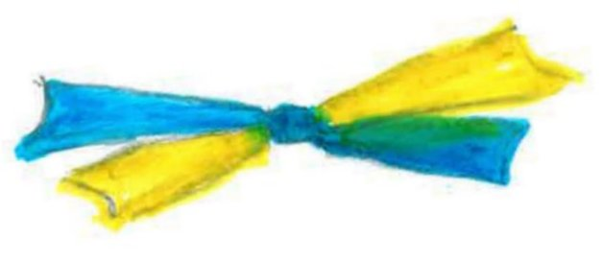 | Fourqueux-Citoyen
2061 !
pétitions sur change.org

